Департамент освіти і науки Київської обласної державної адміністрації
КНЗ КОР «Київський обласний інститут післядипломної освіти педагогічних кадрів»
Управління освіти і науки Бориспільської міської ради Київської області
Дошкільний навчальний заклад (ясла-садок) «Колосочок»

Обласна педагогічна студія
для педагогічних працівників закладів дошкільної освіти
з теми «Соціально-фінансова, економічна та екологічна освіта дошкільників
за міжнародною програмою «Афлатот»»

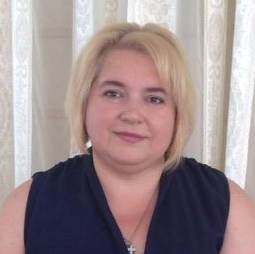 | Керівник: Созонова Світлана Степанівна, вихователь-методист Бориспільського дошкільного навчального закладу (ясла-садок) «Колосочок» Київської області, старший-вихователь

Координатор: Педько Ольга Петрівна, старший викладач кафедри педагогіки, психології та менеджменту освіти Комунального навчального закладу Київської обласної ради «Київський обласний інститут післядипломної освіти педагогічних кадрів»


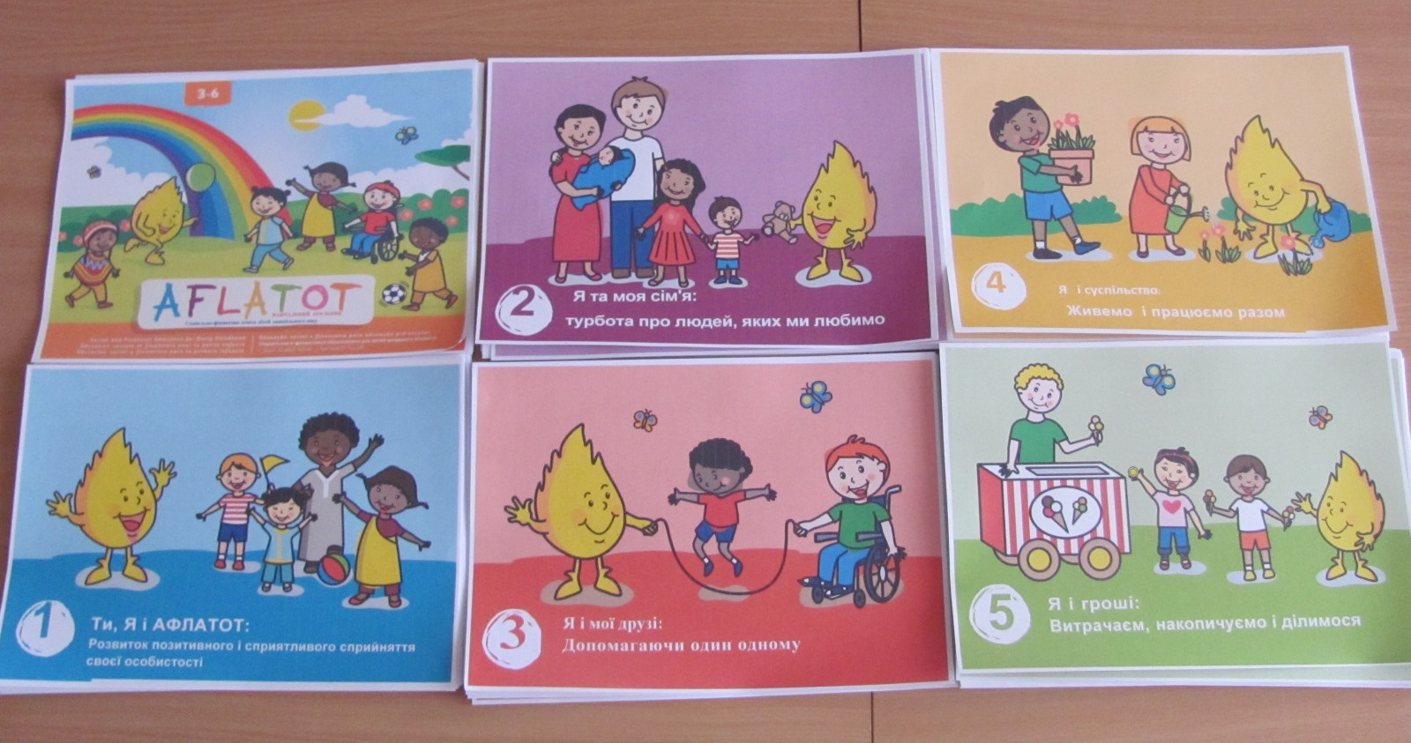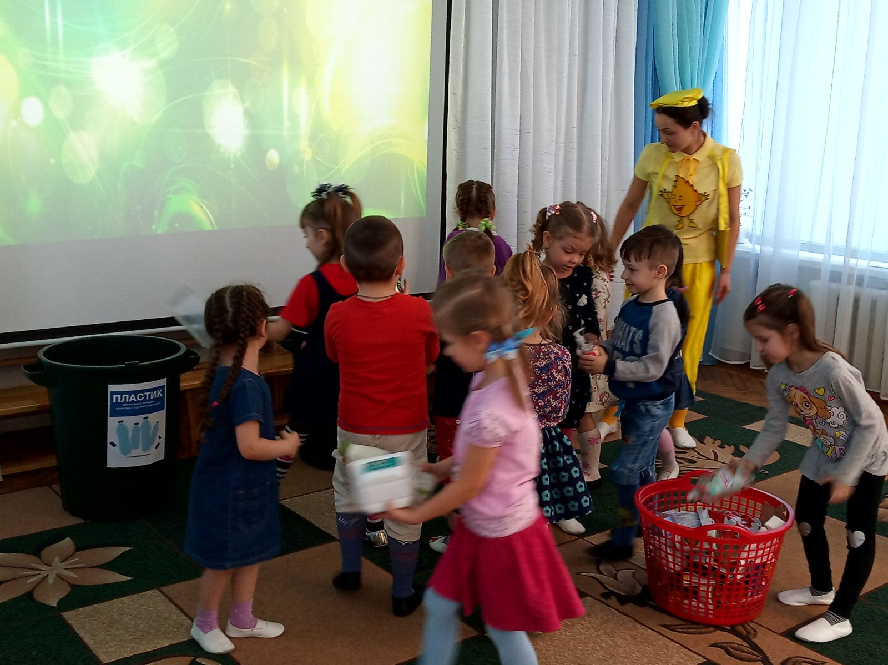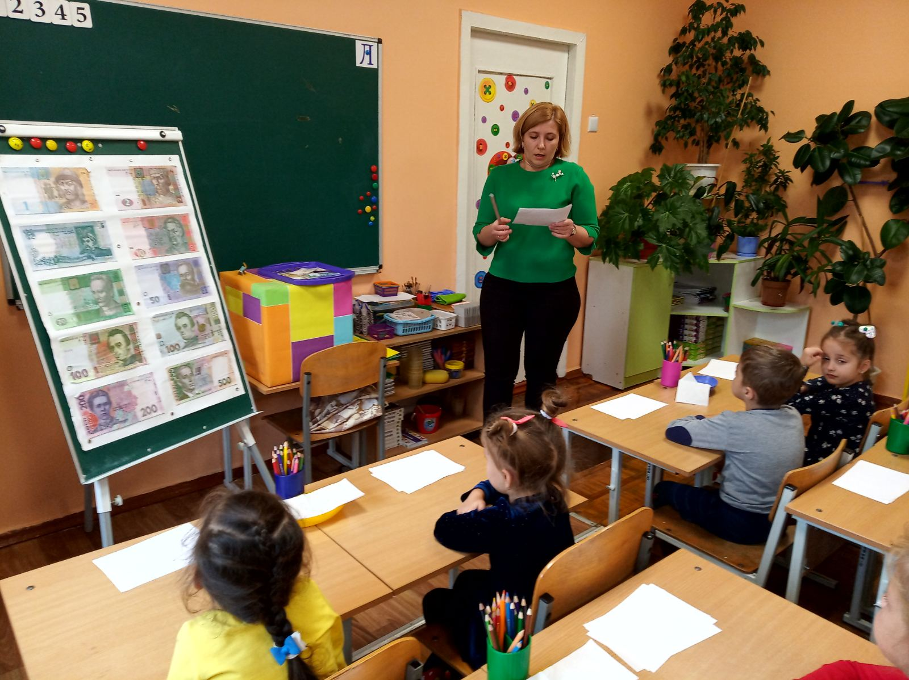

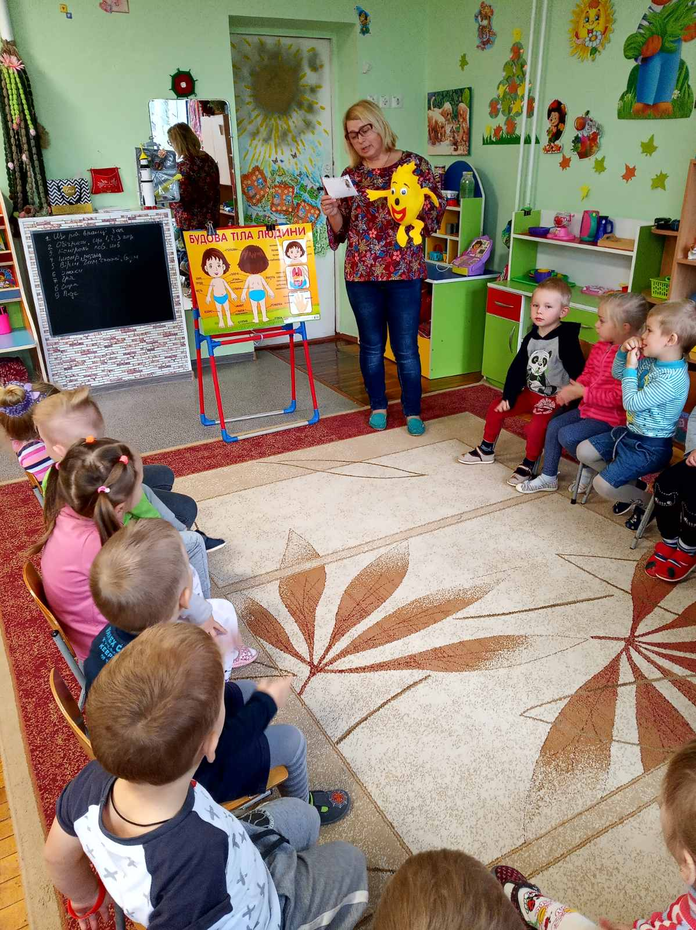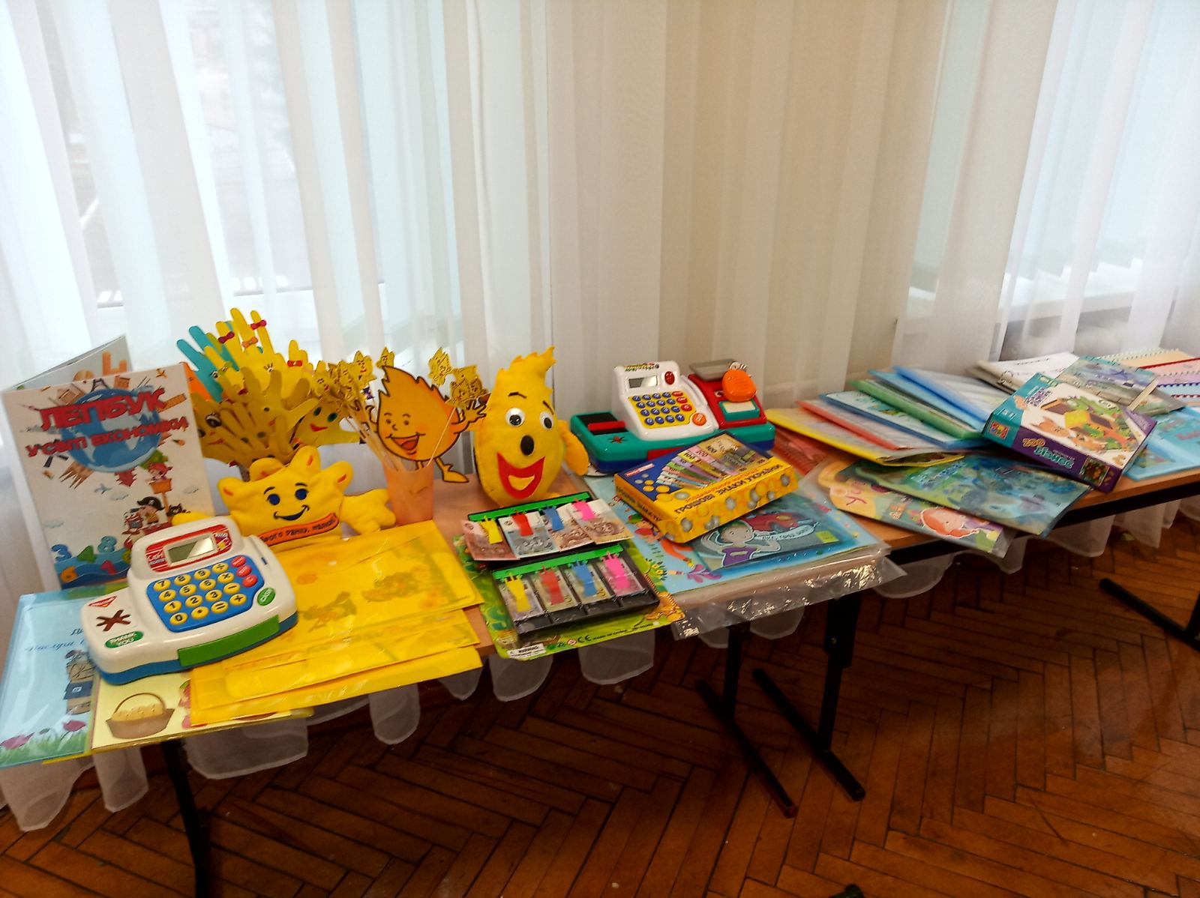
Основні питання роботи педагогічної студії:

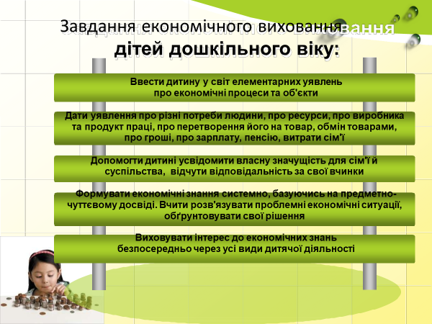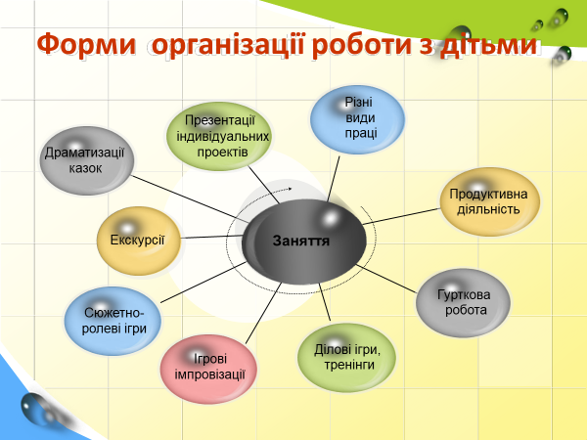

Шановні учасники обласної педагогічної студії!

У лютому 2022 року для педагогічних працівників відбудеться друге заняття обласної педагогічної студії,
вихователя-методиста Созонової Світлани Степанівни із теми «Соціально-фінансова, економічна та екологічна
освіта дошкільників за міжнародною програмою «Афлатот» на базі Бориспільського дошкільного навчального
закладу (ясла-садок) «Колосочок»
Адреса проведення заходу: м. Бориспіль, вул. Глибоцька, 83а
Початок заняття: 10.30
Доїзд: їхати з Києва від станції метро «Харківська» маршрутним автобусом Київ-Бориспіль № 317 або № 317А до зупинки «Ринок» (магазин Рошен); потім міська маршрутка №№ 7, 7А, 22, 23, 26 до зупинки «Школа № 3»
Інші можливі варіанти доїзду з’ясовувати індивідуально.
Контактні телефони:
0(67) 175-25-41, 0(73) 405-78-65 – Світлана Степанівна Созонова, керівник майстер-класу;
0(68) 145-47-24 – Ольга Петрівна Педько, координатор майстер-класу

Список
учасників обласної педагогічної студії
Созонової Світлани Степанівни, вихователя-методиста Бориспільського дошкільного навчального закладу (ясла-садок) «Колосочок»
Київської області, старшого вихователя
з теми «Соціально-фінансова, економічна та екологічна освіта дошкільників за міжнародною програмою «Афлатот»
для педагогічних працівників закладів дошкільної освіти

№ | Район, громада | ПІБ | Заклад освіти |  | Посада | Відвідування
 |  |  |  |  |  | 1 зан.  10.11.2021 | 2 зан. | 3 зан.
 | Бориспільська міська ТГ | Авраменко Аліна Анатоліївна |  | Дошкільний навчальний заклад "Журавонька" | вихователь-методист
 | Переяславська міська ТГ | Білогруд Оксана Григорівна |  | Заклад дошкільної освіти №10 "Любавонька" Переяславської міської ради | вихователь
 | Бориспільська міська ТГ | Боковенко Тетяна Миколаївна |  | Дошкільний навчальний заклад (ясла-садок) №3 Бориспільської міської ради | вихователь
 | Переяславська міська ТГ | Бондарєва Тетяна Василівна |  | Заклад дошкільної освіти №10 "Любавонька" Переяславської міської ради | вихователь
 | Переяславська міська ТГ | Верба Оксана Григорівна |  | Заклад дошкільної освіти №10 "Любавонька" Переяславської міської ради | вихователь
 | Бориспільська міська ТГ | Глитень Євгенія Миколаївна |  | Дошкільний навчальний заклад (ясла-садок) "Росинка" | вихователь-методист
 | Бориспільська міська ТГ | Дігтяр Ольга Олександрівна |  | Дошкільний навчальний заклад (дитячий садок) «Сонечко» Бориспільської міської ради | вихователь
 | Бориспільська міська ТГ | Ілюшкіна Людмила Іванівна |  | Дошкільний навчальний заклад (дитячий садок) «Сонечко» Бориспільської міської ради | вихователь
 | Бориспільська міська ТГ | Коросько Оксана Михайлівна |  | Дошкільний навчальний заклад (дитячий садок) "Віночок" | вихователь
 | Бориспільська міська ТГ | Коротенко Наталія Василівна |  | Дошкільний навчальний заклад (ясла-садок) "Світлячок" Бориспільської міської ради Київської області | вихователь
 | Фастівська міська ТГ | Кузнецова Олена Анатоліївна |  | Заклад дошкільної освіти № 9 "Берізка" | вихователь
 | Бориспільська міська ТГ | Лебідь Валентина Олександрівна |  | Дошкільний навчальний заклад (ясла-садок) "Росинка" | вихователь
 | Переяславська міська ТГ | Литвин Ніна Миколаївна |  | Заклад дошкільної освіти №10 "Любавонька" Переяславської міської ради | вихователь
 | Бориспільська міська ТГ | Литвиновська Тетяна Дмитрівна |  | Дошкільний навчальний заклад(ясла-садок) "Журавонька" | вихователь
 | Переяславська міська ТГ | Матієнко Тамара Володимирівна |  | Заклад дошкільної освіти №10 "Любавонька" Переяславської міської ради | вихователь
 | Бориспільська міська ТГ | Нагорна Тетяна Олександрівна |  | Дошкільний навчальний заклад (дитячий садок) "Віночок" | вихователь - методист
 | Переяславська міська ТГ | Осадча Валентина Михайлівна |  | Заклад дошкільної освіти№10 "Любавонька" Переяславської міської ради | вихователь
 | Бориспільська міська ТГ | Полякова Вікторія Іванівна |  | Дошкільний навчальний заклад (ясла-садок) "Росинка" | вихователь
 | Бориспільська міська ТГ | Рибальченко Любов Федорівна |  | Дошкільний навчальний заклад (дитячий садок) «Сонечко» Бориспільської міської ради | вихователь
 | Бориспільська міська ТГ | Хмельницька Наталія Анатоліївна |  | Дошкільний навчальний заклад (дитячий садок) «Сонечко» Бориспільської міської ради | вихователь-методист
 | Переяславська міська ТГ | Шаблієнко Галина Іванівна |  | Заклад дошкільної освіти№10 "Любавонька" Переяславської міської ради | вихователь
 | Бориспільська міська ТГ | Юрковець Світлана Василівна |  | Дошкільний навчальний заклад (ясла-садок) комбінованого типу «Веселка» | Вихователь
 | Рокитнянська ТГ | Заручинська Галина Олександрівна |  | Рокитнянський заклад дошкільної освіти «Малятко» Рокитнянської селищної ради | вихователь

